KẾ HOẠCH BÀI DẠY TUẦN 25 - MÔN ÂM NHẠC
NĂM HỌC 2024 – 2025
GV giảng dạy: Lê Thị Thu Hiền
Thứ | Buổi | Tiết | Lớp | Tên bài | Tích hợp hoặc điều chỉnh
HAI  (10/3) | Sáng |  |  | - Sinh hoạt dưới cờ: Chủ điểm tháng 3 “Tiến bước lên Đoàn”(tiết 1)
 | Chiều | 2 | 1B | - Chủ đề 8: Em yêu âm nhạc (Tiết 1)  - Hát: Đội kèn tí hon  - Đọc nhạc  - Trải nghiệm và khám phá: Vận động theo tiếng trống | GDQP&AN
 |  | 3 | 1A | - Chủ đề 8: Em yêu âm nhạc (Tiết 1)  - Hát: Đội kèn tí hon  - Đọc nhạc  - Trải nghiệm và khám phá: Vận động theo tiếng trống | GDQP&AN
BA  (11/3) | Chiều | 2 | 2B | Chủ đề 6: Em yêu âm nhạc (Tiết 3)  - Nghe nhạc: Cây cầu Luân-đôn  - Vận dụng - Sáng tạo: Mô phỏng động tác chơi các nhạc cụ
 |  | 3 | 5A | Chủ đề 6: Gia đình (Tiết 3)  - Lí thuyết âm nhạc: Nhịp ¾  - Đọc nhạc: Bài đọc nhạc số 3
TƯ  (12/3) | Sáng | 1 | 2C | Chủ đề 6: Em yêu âm nhạc (Tiết 3)  - Nghe nhạc: Cây cầu Luân-đôn  - Vận dụng - Sáng tạo: Mô phỏng động tác chơi các nhạc cụ
 |  | 2 | 1C | - Chủ đề 8: Em yêu âm nhạc (Tiết 1)  - Hát: Đội kèn tí hon  - Đọc nhạc  - Trải nghiệm và khám phá: Vận động theo tiếng trống | GDQP&AN
 |  | 3 | 4A | Chủ đề 6: Hòa bình (Tiết 3)  - Đọc nhạc: Bài đọc nhạc số 3  - Vận dụng
 |  | 4 | 4C | Chủ đề 6: Hòa bình (Tiết 3)  - Đọc nhạc: Bài đọc nhạc số 3  - Vận dụng
 | Chiều | 5 | 5B | Chủ đề 6: Gia đình (Tiết 3)  - Lí thuyết âm nhạc: Nhịp ¾  - Đọc nhạc: Bài đọc nhạc số 3
 |  | 6 | 5C | Chủ đề 6: Gia đình (Tiết 3)  - Lí thuyết âm nhạc: Nhịp ¾  - Đọc nhạc: Bài đọc nhạc số 3
 |  | 7 | 3A | Chủ đề 6: Tuổi thơ (Tiết 3)  - Thường thức âm nhạc - Tìm hiểu nhạc cụ: Hác-mô-ni-ca  - Vận dụng: Hát bài Thế giới của tuổi thơ kết hợp chơi trò chơi chuyển đồ vật
NĂM  (13/3) | Sáng | 1 | 4B | Chủ đề 6: Hòa bình (Tiết 3)  - Đọc nhạc: Bài đọc nhạc số 3  - Vận dụng
 |  | 2 | 2A | Chủ đề 6: Em yêu âm nhạc (Tiết 3)  - Nghe nhạc: Cây cầu Luân-đôn  - Vận dụng - Sáng tạo: Mô phỏng động tác chơi các nhạc cụ
 |  | 3 | 3B | Chủ đề 6: Tuổi thơ (Tiết 3)  - Thường thức âm nhạc - Tìm hiểu nhạc cụ: Hác-mô-ni-ca  - Vận dụng: Hát bài Thế giới của tuổi thơ kết hợp chơi trò chơi chuyển đồ vật

Thứ hai, ngày 10 tháng 3 năm 2025
Buổi sáng:
Tiết 1 – Toàn trường
HOẠT ĐỘNG TRẢI NGHIỆM
Tiết 25: SINH HOẠT DƯỚI CỜ
Chủ điểm tháng 3 “Tiến bước lên Đoàn” (tiết 1)
I. YÊU CẦU CẦN ĐẠT
- Phát động, tìm hiểu chủ đề tháng. Tìm hiểu các ngày 8/3, 26/3.
- Phát động các hoạt động chào mừng ngày 8/3.
- HS mạnh dạn, tích cực tham gia nhảy đồng diễn bài hát “Mẹ ơi đừng lo”.
- HS biết tự liên hệ và đánh giá những việc bản thân và các bạn HS trong nhà trường đã làm được và chưa làm được để cố gắng phấn đấu trở thành con ngoan trò giỏi, cháu ngoan Bác Hồ.
II. ĐỒ DÙNG DẠY HỌC
1. Giáo viên:
- Loa, míc, âm thanh.
- Nội dung.
2. Học sinh:
- Ghế ngồi, biển lớp.
- Đồng phục, khăn quàng (đội viên 4 - 5)
III. CÁC HOẠT ĐỘNG DẠY HỌC CHỦ YẾU
Phần 1: Nghi lễ (10 - 15 phút)
1. Lễ chào cờ theo nghi thức Đội.
- Liên đội trưởng thực hiện.
2. Tổng kết hoạt động của toàn trường trong tuần qua.
- GV trực ban tuần 24 nhận xét ưu khuyết điểm toàn trường.
3. Phát động, phổ biến kế hoạch hoạt động của toàn trường trong tuần mới.
- Hiệu trưởng và TPT Đội triển khai.
Phần 2: Sinh hoạt dưới cờ theo chủ đề ( 20 - 25 phút): Chủ điểm tháng 3 “Tiến bước lên Đoàn”
1. Hoạt động 1: Phát động, tìm hiểu chủ đề tháng. Tìm hiểu các ngày 8/3, 26/3
a. Mục tiêu:
- HS nhớ được tên chủ đề tháng 3. Hiểu được ý nghĩa của ngày 8/3, 26/3.
b. Cách tiến hành:  - TPT Đội phát động chủ đề tháng 3 đến HS.  - TPT Đội triển khai, khuyến khích HS tích cực hưởng ứng tham gia các hoạt động chủ đề tháng 3.  - TPT Đội đưa ra câu hỏi:  + Trong tháng 3 có những ngày lễ nào?  + Năm 2025 kỉ niệm bao nhiêu năm ngày Quốc tế phụ nữ 8/3?  + Ngày 26/3 là ngày gì?  + Em hãy nhắc lại ngày tháng năm thành lập Đoàn TNCS Hồ Chí Minh?  + Các em sẽ làm gì để hưởng ứng các ngày lễ đó?  - TPT Đội kết luận, tuyên dương. | - HS lắng nghe  - HS hưởng ứng  - 8/3; 26/3  - 114 năm  - Thành lập Đoàn TNCS HCM  - 26/3/1931  - HS trả lời
2. Hoạt động 2: Phát động các hoạt động chào mừng ngày 8/3
a. Mục tiêu:
- HS nắm được các hoạt động cần thực hiện chào mừng ngày 8/3.
b. Cách tiến hành:  - TPT Đội phát động các hoạt động cho Liên đội.  - TPT Đội đưa ra một số câu hỏi khác nhau nhằm củng cố các nội dung đã phát động đến HS.  - TPT Đội kết luận, tuyên dương. | - HS lắng nghe  - HS trả lời  - HS chú ý
3. Hoạt động 3: Nhảy đồng diễn “Mẹ ơi đừng lo”
a. Mục tiêu:
- HS mạnh dạn, tích cực tham gia nhảy đồng diễn cùng GV.
b. Cách tiến hành:  - TPT Đội giới thiệu ND.  - TPT Đội thực hiện nhảy mẫu các động tác.  - TPT Đội mời HS thực hiện các động tác bài nhảy đồng diễn “Mẹ ơi đừng lo”.  - TPT Đội kết luận, tuyên dương. | - HS lắng nghe  - HS chú ý  - HS thực hiện  - HS lắng nghe
IV. ĐIỀU CHỈNH SAU BÀI HỌC (nếu có)
……………………………………………………………………………………………………………………………………………………………………………….
………………………………………………………………………………………
__________________________________________________
Buổi chiều:
Tiết 2 – Lớp 1B
ÂM NHẠC
Tiết 25: CHỦ ĐỀ 8: EM YÊU ÂM NHẠC
Hát: Đội kèn tí hon
Đọc nhạc
Trải nghiệm và khám phá: Vận động theo tiếng trống
I. YÊU CẦU CẦN ĐẠT
1. Phát triển năng lực đặc thù
- Thể hiện âm nhạc
+ Hát với giọng hát tự nhiên, tư thế phù hợp; Hát đúng cao độ, trường độ và hát rõ lời ca bài hát “Đội kèn tí hon”.
+ Đọc được nhạc đúng tên nốt, đúng cao độ một số mẫu âm với nốt Đô, Mi, Son, La theo kí hiệu bàn tay.
+ HSKT: Hòa nhập cùng các bạn. Biết hát đúng giai điệu bài hát theo hướng dẫn của GV. Có khả năng đọc nhạc theo kí hiệu bàn tay.
- Cảm thụ và hiểu biết âm nhạc
+ Hát kết hợp gõ đệm theo nhịp, vận động đơn giản tập biểu diễn bài hát hoặc chơi trò chơi.
+Bước đầu biết cảm nhận về cao độ, trường độ, cường độ thông qua các hoạt động
trải nghiệm và khám phá.
- Ứng dụng và sáng tạo âm nhạc
+ HS biết vận động theo tiếng trống thông qua các hoạt động trải nghiệm và khám phá.
2. Năng lực, phẩm chất hướng tới
* Năng lực chung
- Năng lực tự chủ và tự học: Chuẩn bị đồ dùng, tư liệu học tập để thảo luận.
- Năng lực giao tiếp và hợp tác: Thảo luận, nêu ý kiến, phản biện trong học tập.
- Năng lực giải quyết vấn đề và sáng tạo: Giải quyết nhiệm vụ được giao.
* Phẩm chất
- Yêu nước: Giáo dục HS có ý thức biết đoàn kết, chia sẻ và giúp đỡ nhau.
+ Tích hợp: Giáo dục về quốc phòng và an ninh cho học sinh.
- Chăm chỉ: Ham học, hoàn thành mọi nhiệm vụ học tập.
- Trách nhiệm: Học sinh biết đoàn kết, chia sẻ và giúp đỡ nhau.
II. ĐỒ DÙNG DẠY HỌC
1. Giáo viên:
- Nhạc cụ: Đàn phím điện tử.
- Thanh phách, trống cơm.
2. Học sinh:
- SGK Âm nhạc.
III. CÁC HOẠT ĐỘNG DẠY HỌC CHỦ YẾU
HĐ của GV | HĐ của HS
A- Hát: “Đội kèn tí hon”  1. HĐ khởi động  - Trò chơi “Tôi cần”  - GV giới thiệu cách chơi, luật chơi.  - Tổ chức cho HS chơi 2 - 3 lần.  - GV nhận xét, khen ngợi.  2. HĐ hình thành kiến thức mới  a. Hát “Đội kèn tí hon”  * GV giới thiệu bài.  - GV ghi bảng.  * Hát mẫu:  - GV cho HS nghe bài hát mẫu.  + Trong bài hát có những hình ảnh gì?  + Theo các em đây là bài hát vui tươi trong sáng hay nhẹ nhàng tình cảm?  * Chia câu hát: Bài hát có 2 lời. Mỗi lời có 4 câu hát, cả bài hát có 8 câu hát:  + Câu 1: Te tò.... hơi.  + Câu 2: Tò tò... chơi  + Câu 3: Mau vào.. te tí  + Câu 4: Tò tò...cùng đi  + Câu 5: Te tò.... to.  + Câu 6: Tò tò... cho  + Câu 7: Anh nào.. te tí  + Câu 8: Tò tò...cùng đi  3. HĐ luyện tập, thực hành  * Đọc lời ca:  - GV hướng dẫn cho HS đọc lời từng câu theo tiết tấu lời ca.  * Khởi động giọng:  - GV đàn mẫu âm thang âm yêu cầu HS khởi động giọng theo âm La.  * Tập hát từng câu:  - GV đàn giai điệu mỗi câu hát từ 2 đến 3 lần cho học sinh nghe và bắt nhịp cho cả lớp hát theo. Dạy hát theo lối móc xích cho đến hết bài.  - GV hướng dẫn HS thể hiện đúng tính chất vui tươi, trong sáng của bài hát.  * Hát cả bài:  - GV đàn lại giai điệu cho HS nghe lại toàn bài 1 lần giúp các em ghi nhớ kĩ hơn giai điệu của bài sau đó bắt nhịp cho lớp hát cả bài 1 lần.  - GV nhận xét, sửa sai (nếu HS chưa đạt yêu cầu)  - GV cho HS hát lại cả bài theo nhạc đệm 1 - 2 lần.  - GV hướng dẫn HS tập cách lấy hơi, thể hiện tính chất của bài hát.  * Hát kết hợp gõ đệm theo nhịp  - GV làm mẫu sau đó hướng dẫn HS.  Te tò te đây là ban kèn hơi  x x x x  - GV cho HS trình bày bài hát kết hợp với gõ đệm theo nhịp bài hát.  - GV nhận xét, sửa sai.  * Hát kết hợp vỗ tay theo phách:  - GV làm mẫu câu hát 1 : NC gõ như song loan, thanh phách, mõ, trống con...  Te tò te đây là ban kèn hơi.  x x x x x x x  - GV cho lớp làm thử câu 1. Sau đó cho lớp làm cả bài  - GV yêu cầu: Cho cả lớp gõ NC theo phách hát bài hát với các hình thức: Cá nhân và cả nhóm.  - Cho một nhóm lên bảng hát kết hợp gõ một số nhạc cụ theo nhịp: trống con, thanh phách.  - GV tuyên dương và nhận xét khuyến khích. | - HS lắng nghe  - HS thực hiện  - HS lắng nghe  - HS lắng nghe  - HS quan sát  - HS lắng nghe  - HS trả lời  - HS quan sát  - HS thực hiện  - HS nghe thực hiện  - HS chú ý  - HS lắng nghe  - HS sửa sai  - HS thực hiện  - HS quan sát  - HS thực hiện  - HS lắng nghe
B- Đọc nhạc  1. HĐ hình thành kiến thức mới  - GV giới thiệu.  - GV đàn lấy cao độ chuẩn, sau đó hướng dẫn HS đọc cao độ của 4 nốt nhạc Đô - Mi - Son - La kết hợp kí hiệu bàn tay.  2. HĐ luyện tập, thực hành  - GV hướng dẫn học sinh luyện tập đọc nhạc các mẫu âm kết hợp thể hiện kí hiệu bàn tay.  - GV tham khảo thêm các mẫu âm tiếp theo để giúp cho HS luyện tập đọc nhạc và thực hiện tốt kí hiệu bàn tay. (Bài tập mở, có thể không thực hiện)  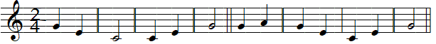  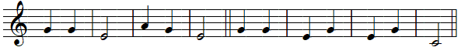  3. HĐ vận dụng - sáng tạo  * Trải nghiệm và khám phá: Vận động theo tiếng trống | - HS quan sát  - HS thực hiện
Âm thanh | Vận động
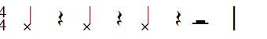  Cách cách tùng | - Tùng: giậm chân  - Cách: vỗ tay
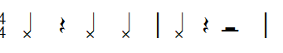  Cách cách tùng tùng | - Tùng: giậm chân  - Cách: vỗ tay
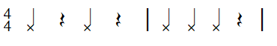  Cách cách tùng tùng tùng  (Tùng cách tùng cách cách..)  - GV dùng trống con gõ theo âm thanh và vận động mẫu. Yêu cầu HS quan sát 1 - 2 lần.  ?Chúng ta thấy cô gõ trống có vui nhộn không?  Vậy cả lớp cùng đứng lên vận động theo tiếng trống của cô nhé.  - GV thực hành gõ trên trống nhỏ 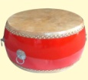  - GV làm mẫu 1 - 2 lần cho lớp làm 1 lần.  - GV hướng dẫn HS gõ trống và vận động theo trống  - GV cho HS thực hiện vận động theo dãy với trống nhỏ.  - GV gọi 1 HS lên bảng gõ trống để các cả lớp vận động theo âm thanh của trống.  - Gọi 1 nhóm lên vận động. GV nhận xét.  - Cho HS chia sẻ cảm xúc sau bài học … Tích hợp giáo dục về quốc phòng và an ninh cho HS.  - GV chốt lại mục tiêu của tiết học và khen ngợi các em có ý thức tập luyện, chú ý lắng nghe.  - Nhắc nhở HS về học bài và xem trước bài mới. | - Tùng: giậm chân  - Cách: vỗ tay  - HS thực hiện theo.  - HS trả lời: vui nhộn  - HS quan sát  - HS thực hiện  - Cá nhân lên bảng làm –  - Nhóm thực hiện  - HS lắng nghe  - HS ghi nhớ
IV. ĐIỀU CHỈNH SAU BÀI HỌC (nếu có)
……………………………………………………………………………………………………………………………………………………………………………….
……………………………………………………………………………………….
__________________________________________________
Tiết 3 – Lớp 1A (Thực hiện như giáo án đã soạn lớp 1B)
ÂM NHẠC
CHỦ ĐỀ 8: EM YÊU ÂM NHẠC
Tiết 25: Hát: Đội kèn tí hon
Đọc nhạc
Trải nghiệm và khám phá: Vận động theo tiếng trống
-Bổ sung:
- HS hát rõ lời, đúng gai điệu và gõ đệm theo phách bài hát.
- HS chú ý quan sát, lắng nghe thực hiện vận động theo tiếng trống.
- Động viên, khuyến khích HS chưa tập trung tham gia vào các hoạt động trong giờ học.
- HSKT: Khả năng hát và đọc nhạc còn hạn chế. Có khả năng vận động theo hướng dẫn của GV.
__________________________________________________
Thứ ba, ngày 11 tháng 3 năm 2025
Buổi chiều:
Tiết 2 – Lớp 2B
ÂM NHẠC
CHỦ ĐỀ 6: EM YÊU ÂM NHẠC
Tiết 25: Nghe nhạc: Cây cầu Luân-đôn
Vận dụng - Sáng tạo: Mô phỏng động tác chơi các nhạc cụ
I. YÊU CẦU CẦN ĐẠT
1. Phát triển năng lực đặc thù
- Thể hiện âm nhạc
+ HS nghe và cảm nhận bài hát “Cây cầu Luân-đôn”. Biết đây là bài hát của trẻ em nước Anh.
+ HSKT: Có khả năng vận động nhịp nhàng theo giai điệu bài hát nghe. Biết mô phỏng động tác chơi các nhạc cụ theo hướng dẫn của GV.
- Cảm thụ và hiểu biết âm nhạc
+ Biết nghe hát kết hợp chơi trò chơi “Cây cầu”.
- Ứng dụng và sáng tạo âm nhạc
+ Biết mô phỏng động tác chơi các nhạc cụ.
2. Năng lực, phẩm chất hướng tới
* Năng lực chung
- Năng lực tự chủ và tự học: Chuẩn bị đồ dùng, tư liệu học tập để thảo luận.
- Năng lực giao tiếp và hợp tác: Thảo luận, nêu ý kiến, phản biện trong học tập.
- Năng lực giải quyết vấn đề và sáng tạo: Giải quyết nhiệm vụ được giao.
* Phẩm chất
- Yêu nước: Bồi dưỡng đức tính chăm chỉ trong rèn luyện kĩ năng ca hát cho học sinh để hoàn thành các nhiệm vụ học tập. Giáo dục học sinh biết đoàn kết, vui vẻ,
hòa đồng với bạn. Tự tin trong các hoạt động sinh hoạt tập thể.
- Chăm chỉ: Ham học, hoàn thành mọi nhiệm vụ học tập.
- Trách nhiệm: Yêu thích môn âm nhạc. biết đoàn kết, vui vẻ, hòa đồng với bạn.
Tự tin trong các hoạt động sinh hoạt tập thể.
II. ĐỒ DÙNG DẠY HỌC
1. Giáo viên:
- Đàn phím điện tử; Thanh phách.
2. Học sinh:
- Sách giáo khoa.
III. CÁC HOẠT ĐỘNG DẠY HỌC CHỦ YẾU
Hoạt động của GV | Hoạt động của HS
1. HĐ Khởi động  - Trò chơi “Nghe giai điệu đoán tên bài hát”  - GV giới thiệu cách chơi, luật chơi.  - Tổ chức cho HS chơi 1 - 2 lần.  - GV nhận xét, khen ngợi.  2. HĐ hình thành kiến thức mới  - GV đưa hình ảnh và giới thiệu.    - Bài hát Cây cầu Luân- đôn là một bài hát của trẻ em nước Anh, dùng để vừa hát, vừa chơi (giống bài đồng dao của Việt Nam).  - GV cho HS nghe lần thứ nhất.  - GV hỏi:  + Bài hát vui tươi hay tha thiết?  + Tốc độ bài này nhanh hay chậm?  + Bài hát này phù hợp với nhảy múa hay trò chơi?  3. Hoạt động Luyện tập, thực hành  - GV hướng dẫn HS hát lời Việt (theo SGV)  - GV hát mẫu từng câu và bắt nhịp cho HS hát.  - GV cho HS hát cả bài.  - GV cho HS hát cả bài và ghép nhạc.  - GV cho HS cả lớp hát kết hợp vỗ tay theo nhịp (nếu các em đã thuộc bài).  * Chơi trò chơi: Cây cầu  - GV hướng dẫn HS:  + Cây cầu được làm từ 2 đến 3 cặp HS (từ 4 đến 6 em) đứng đối diện, chụm hai tay giơ lên cao, mỗi cặp dãn cách khoảng 1m. từ 10 đến 12 bạn khác phải đi đều theo vòng tròn (hoặc hình số 8) chui qua cây cầu này. + GV mở nhạc, đến câu cuối trong bài hát, những HS làm cầu sẽ cùng nhau kéo tay xuống, nếu bắt được bạn nào chưa kịp chui qua thì bạn đó phải thay thế làm cầu.  - GV có thể cho HS xem qua video trò chơi: Cây cầu  - GV cho cả lớp vừa nghe nhạc, vừa chơi trò chơi  - GV chia nhóm (tổ) lần lượt lên chơi trò chơi.( các bạn ở dưới hát theo nhạc)  - GV tuyên dương và nhận xét, khuyến khích HS. | - HS lắng nghe  - HS tham gia trò chơi  - HS lắng nghe  - HS quan sát  - HS lắng nghe  - HS trả lời  - HS thực hiện  - Cả lớp thực hiện  - HS quan sát  - HS chú ý  - HS lắng nghe
B- Vận dụng - Sáng tạo: Mô phỏng động tác chơi các nhạc cụ  1. HĐ hình thành kiến thức mới  - GV cho HS quan sát tranh và hỏi các em có biết nhạc cụ nào trong các nhạc cụ sau không?  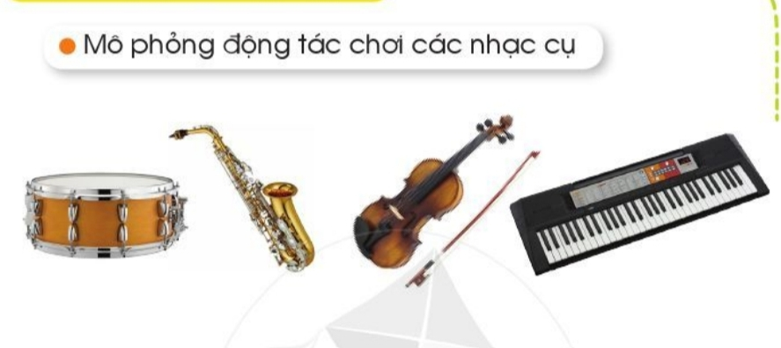  - GV cho HS nghe tiếng trống và hướng dẫn: Đây là tiếng trống, khi nghe thấy tiếng trống thì chúng ta cần thực hiện động tác người gõ trống.  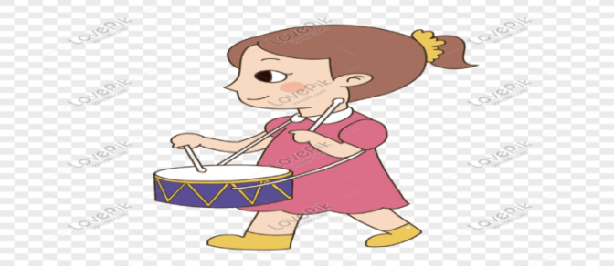  - GV cho HS nghe tiếng kèn và hướng dẫn HS thực hiện động tác người thổi kèn.  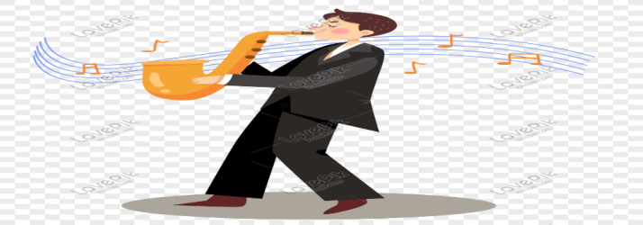  - GV cho HS nghe tiếng đàn vi-ô-lông và hướng dẫn HS thực hiện động tác người chơi đàn.  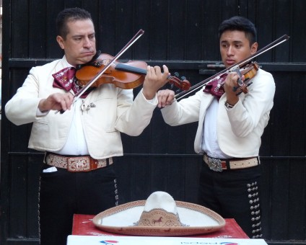  - GV cho HS nghe tiếng đàn pi-a-nô và hướng dẫn HS thực hiện động tác người chơi đàn.  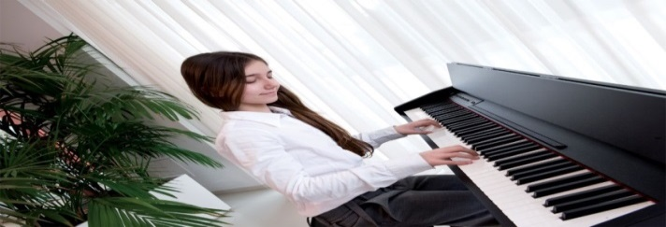  2. HĐ luyện tập, thực hành  - GV cho lần lượt từng tổ, nhóm nghe âm thanh và mô phỏng động tác chơi các nhạc cụ:  + Tổ 1: Tiếng trống, tiếng kèn, tiếng đàn vi-ô-lông  + Tổ 2: Tiếng kèn, tiếng đàn vi-ô-lông, tiếng đàn pi-a-nô.  + Tổ 3: Tiếng đàn vi-ô-lông, tiếng đàn pi-a-nô, tiếng trống  + Tổ 4: Tiếng đàn pi-a-nô, tiếng trống, tiếng kèn.  - GV tuyên dương và nhận xét, khuyến khích HS. | - HS quan sát  - HS lắng nghe  - HS chú ý  - HS quan sát  - HS lắng nghe  - HS thực hiện  - HS lắng nghe
3. Hoạt động Vận dụng – trải nghiệm  - Cho HS chia sẻ cảm xúc sau bài học …  - Chốt lại mục tiêu tiết học: Giáo dục thái độ học tập và phẩm chất cho học sinh về tình đoàn kết thông qua những hành động cụ thể như biết quan tâm, giúp đỡ, động viên, khích lệ bạn bè...  - Khen ngợi các em có ý thức tập luyện, hát hay, vận động tốt. Động viên những em chưa mạnh dạn cần cố gắng hơn. Dặn dò HS… | - HS chia sẻ  - HS lắng nghe  - HS ghi nhớ
IV. ĐIỀU CHỈNH SAU BÀI HỌC (nếu có)
……………………………………………………………………………………………………………………………………………………………………………….
………………………………………………………………………………………
__________________________________________________
Tiết 3 – Lớp 5A
ÂM NHẠC
CHỦ ĐỀ 6: GIA ĐÌNH
Tiết 25: Lí thuyết âm nhạc: Nhịp 3/4
Đọc nhạc: Bài đọc nhạc số 3
I. YÊU CẦU CẦN ĐẠT
1. Phát triển năng lực đặc thù
- Thể hiện âm nhạc
+ Đọc đúng cao độ gam Đô trưởng. Thể hiện đúng cao độ và trường độ Bài đọc nhạc số 3;
- Cảm thụ và hiểu biết âm nhạc
+ Nêu được đặc điểm của nhịp ¾ , nghe bản nhạc viết ở nhịp ¾ cảm nhận tính chất của bản nhạc.
- Ứng dụng và sáng tạo âm nhạc
+ Biết đọc nhạc kết hợp gõ đệm bài đọc nhạc số 3.
+ Biết đọc nhạc kết hợp vận động cơ thể.
2. Năng lực, phẩm chất hướng tới
* Năng lực chung
- Năng lực tự chủ và tự học: Biết chia sẻ tình cảm, cảm xúc của bản thân với
người khác. Nêu được đôi nét về cuộc đời nhạc sĩ Phạm Trọng Cầu, kể tên 1 vài ca
khúc tiêu biểu. Nghe và cảm nhận được vẻ đẹp của giai điệu và lời ca trong ca khúc của ông.
- Năng lực giao tiếp và hợp tác: Biết trao đổi, thảo luận trong quá trình tìm hiểu các nội dung của tiết học.
- Năng lực giải quyết vấn đề và sáng tạo: Khuyến khích học sinh tích cực, chủ động, sáng tạo trong hoạt động học tập. Giải quyết nhiệm vụ được giao trong giờ học.
* Phẩm chất
- Yêu nước: Giúp HS biết ơn cha mẹ và biết thể hiện tình yêu thương với người thân trong gia đình.
- Nhân ái: Yêu quý bạn bè, thầy cô, quan tâm, động viên, khích lệ bạn bè.
- Chăm chỉ: Thường xuyên hoàn thành nhiệm vụ học tập.
- Trung thực: Thật thà, ngay thẳng trong học tập, lao động và sinh hoạt hằng ngày
- Trách nhiệm: Tự giác thực hiện nghiêm túc nội quy của nhà trường và các quy định, quy ước của tập thể.
II. ĐỒ DÙNG DẠY HỌC VÀ HỌC LIỆU
1. Giáo viên:
- Nhạc cụ: Đàn, thanh phách
- Bài giảng PowerPoint, Máy tính, loa trợ giảng
2. Học sinh:
- Thanh phách, song loan hoặc nhạc cụ tự chế (nếu có).
III. CÁC HOẠT ĐỘNG DẠY-CHỦ YẾU
Hoạt động của GV | Hoạt động của HS
1. HĐ Khởi động  - Nhắc nhở HS tư thế ngồi học.  - GV cho HS vận động theo giai điệu bài: “Aram sam sam”.  - GV nhận xét, tuyên dương.  - GV giới thiệu nội dung bài học. | - HS ngồi ngay ngắn  - HS thực hiện  - HS lắng nghe
2. HĐ Hình thành kiến thức mới  - GV giới thiệu về nhịp 3/4 theo thông tin trong SGK.  - GV hướng dẫn HS tập vỗ tay thể hiện phách mạnh và phách nhẹ trong nhịp 3/4.  - GV đặt câu hỏi để HS tìm những điểm giống nhau, khác nhau giữa nhịp 3/4 và 2/4.  + Giống nhau: Giá trị trường độ mỗi phách bằng một nốt đen; phách 1 là phách mạnh, các phách còn lại phách yếu.  + Khác nhau: Nhịp 2/4 gồm có hai phách trong một ô nhịp, nhịp 3/4 gồm có ba phách trong một ô nhịp.  - GV yêu cầu HS tìm và kể tên một số bài hát viết ở 3/4 nhịp đã học.  - GV cho HS nghe một bản nhạc viết ở nhịp 3/4 để cảm nhận tính chất của bản nhạc.  - Dùng nhạc cụ gõ đệm theo phách mạnh và phách nhẹ. Gợi ý: GV có thể cho HS nghe bài Đếm sao, Ánh trăng vàng, Trường làng tôi,... | - HS lắng nghe  - HS thực hiện  - HS nghe  - HS trả lời  - HS kể tên  - HS lắng nghe  - HS thực hiện
3. HĐ Luyện tập – thực hành  * Đọc nhạc: Bài đọc nhạc số 3 ( 18’)  - GV dùng nhạc cụ (ĐPĐT) lấy cao độ chuẩn, rồi hướng dẫn HS đọc cao độ gam Đô trưởng (có thể kết hợp đọc nhạc với kí hiệu bàn tay).  - Cho cô biết bài đọc nhạc được viết ở nhịp bao nhiêu?  - GV nhận xét.  - Khuông nhạc 1 có những hình nốt nhạc nào?  - GV nhận xét.  - Khuông nhạc 2 có những hình nốt nhạc nào?  - GV nhận xét.  - GV cho HS quan sát câu tiết tấu:  - 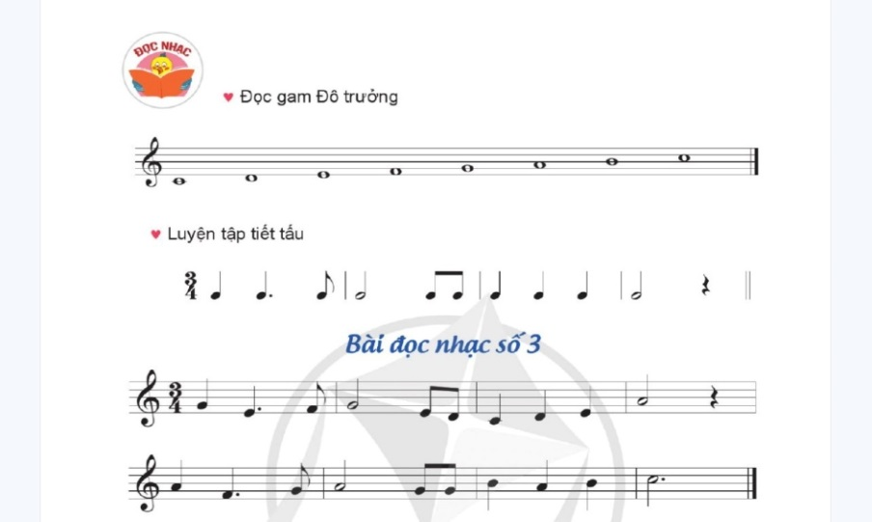  - GV hướng dẫn HS luyện tập tiết tấu (vỗ tay hoặc gõ thanh phách theo tiết tấu), thực hiện từ nhịp độ chậm, sau đó tăng dần. HS có thể tập riêng từng ô hoặc từng cặp 2 ô nhịp (nếu cần).  - GV nhắc lại cách đọc trường độ nốt đen chấm dôi và dấu lặng đen (nếu cần).  - GV hướng dẫn HS đọc Bài đọc nhạc số 3 (có thể kết hợp đọc nhạc với kí hiệu bàn tay). GV yêu cầu các em vừa đọc vừa đập phách để giữ đều nhịp.  - GV hướng dẫn HS đọc Bài đọc nhạc số 3 theo bản nhạc trong SGK với nhịp độ vừa phải, kết hợp gõ đệm theo tiết tấu. GV hướng dẫn HS đọc từng dòng (4 ô nhịp) sau đó ghép liền cả bài.  - GV mời HS đọc nhạc hình thức cá nhân, cặp, nhóm, tổ hoặc mời HS xung phong làm kí hiệu bàn tay để các bạn đọc nhạc.  - Kẻ khuông nhạc, tập chép bốn ô nhịp đầu của Bài đọc nhạc số 3 (phần vận dụng).  - GV giao nhiệm vụ cho HS kẻ khuông nhạc, tập chép bốn ô nhịp đầu của Bài đọc nhạc số 3 (phần vận dụng). GV kiểm soát các bước chép nhạc của HS cho đúng trình tự như sau:  + Kẻ khuông nhạc, viết khoá Son.  + Viết từng nốt nhạc lần lượt từ trái sang phải, lưu ý chép đủ vạch nhịp và dấu lặng. GV lưu ý HS phân biệt vạch nhịp đơn và vạch nhịp kép ở kết bài (một vạch đậm hơn vạch kia).  + GV giới thiệu một số bài chép nhạc tốt và lưu ý một số lỗi phổ biến. | - HS thực hiện  - HS trả lời  - HS nghe  - HS trả lời  - HS nghe  - HS trả lời  - HS nghe  - HS quan sát  - HS thực hiện  - HS lắng nghe  - HS thực hiện  - HS đọc  - Tổ, nhóm, cá nhân thực hiện  - HS thực hành  - HS thực hiện  - HS chú ý  - HS ghi nhớ
4. HĐ Vận dụng - sáng tạo  - Hỏi lại HS nội dung bài học?  - GV chốt lại mục tiêu của tiết học, khen ngợi các em có ý thức tập luyện, hát hay, sáng tạo. Động viên những em còn rụt rè, chưa mạnh dạn cần cố gắng hơn.  - Dặn các em về nhà xem lại các nội dung đã học, và tìm một số động tác phụ họa phù hợp cho bài hát. | - HS trả lời  - HS lắng nghe  - HS ghi nhớ
IV. ĐIỀU CHỈNH SAU BÀI HỌC (nếu có)
……………………………………………………………………………………….
……………………………………………………………………………………….
……………………………………………………………………………………….
__________________________________________________
Thứ tư, ngày 12 tháng 3 năm 2025
Buổi sáng:
Tiết 1 – Lớp 2C (Thực hiện như giáo án đã soạn lớp 2B)
ÂM NHẠC
CHỦ ĐỀ 6: EM YÊU ÂM NHẠC
Tiết 25: Nghe nhạc: Cây cầu Luân-đôn
Vận dụng - Sáng tạo: Mô phỏng động tác chơi các nhạc cụ
-Bổ sung:
- HS biết lắng nghe và cảm nhận được giai điệu của bản nhạc.
- HSNK tích cực tham gia hoạt động.
- Hướng dẫn HS yếu chú ý tham gia các hoạt động.
__________________________________________________
Tiết 2 – Lớp 1C (Thực hiện như giáo án đã soạn lớp 1A)
ÂM NHẠC
CHỦ ĐỀ 8: EM YÊU ÂM NHẠC
Tiết 25: Hát: Đội kèn tí hon
Đọc nhạc
Trải nghiệm và khám phá: Vận động theo tiếng trống
-Bổ sung:
- HS năng khiếu sôi nổi, tích cực tham gia vào các hoạt động trong giờ. Biết hát kết
hợp gõ đệm theo phách bài hát.
- HS biết đọc nhạc theo kí hiệu bàn tay.
- Khuyến khích HS chưa tập trung tham gia vào các hoạt động.
- HSKT: Khả năng hòa nhập cùng các bạn còn hạn chế. Có khả năng hát lời ca theo giai điệu bài hát nhưng còn rụt rè.
__________________________________________________
Tiết 3 – Lớp 4A
ÂM NHẠC
CHỦ ĐỀ 6: HÒA BÌNH
Tiết 25: Đọc nhạc: Bài đọc nhạc số 3
Vận dụng
I. YÊU CẦU CẦN ĐẠT
1. Phát triển năng lực đặc thù
- Thể hiện âm nhạc
+ Đọc đúng cao độ, trường độ bài đọc nhạc theo kí hiệu bàn tay. Biết đọc cùng với nhạc đệm và gõ đệm cho bài đọc nhạc số 3.
- Cảm thụ và hiểu biết âm nhạc
+ Nhớ tên các nốt nhạc trong bài đọc nhạc số 3 với kí hiệu bàn tay.
+ Biết phối hợp với bạn hoặc nhóm khi hát và đọc nhạc.
+ Có kỹ năng làm việc nhóm, tổ, cá nhân.
- Ứng dụng và sáng tạo âm nhạc
+ Cảm nhận được yếu tốt mạnh nhẹ, vận dụng gõ đệm theo nhịp 3/4.
2. Năng lực, phẩm chất hướng tới
* Năng lực chung
- Năng lực tự chủ và tự học: Chuẩn bị đồ dùng, tư liệu học tập để thảo luận.
- Năng lực giao tiếp và hợp tác: Thảo luận, nêu ý kiến, phản biện trong học tập.
- Năng lực giải quyết vấn đề và sáng tạo: Giải quyết nhiệm vụ được giao.
* Phẩm chất
- Yêu nước: Cảm nhận và thể hiện được bài hát với tính chất nhịp nhàng, rộn ràng, tha thiết.
- Chăm chỉ: Ham học, hoàn thành mọi nhiệm vụ học tập.
- Trách nhiệm: Biết thể hiện tình thân ái và chia sẻ niềm vui với mọi người. Yêu thích môn âm nhạc.
II. ĐỒ DÙNG DẠY HỌC
1. Giáo viên:
- Máy tính, tivi, file âm thanh, hình ảnh, video, SGK
- Đàn phím điện tử, nhạc cụ gõ (Thanh phách, Song loan, Trống con).
2. Học sinh:
- SGK Âm nhạc.
- Nhạc cụ gõ: Thanh phách, trống nhỏ, song loan…
III. CÁC HOẠT ĐỘNG DẠY HỌC
Hoạt động của GV | Hoạt động của HS
1. HĐ Khởi động:  - Nhắc HS giữ trật tự. Lớp trưởng báo cáo sĩ số lớp.  *Trò chơi: “Bạn tên là gì”  - GV cho HS quan sát thang âm và các ký hiệu bàn tay của 7 nốt nhạc sau đó yêu cầu HS: Ký hiệu bàn tay tương ứng với nốt nhạc nào.  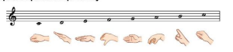  - Gv cùng HS lần lượt chơi trò chơi, ôn tập lại tên và ký hiệu bàn tay của 7 nốt nhạc cơ bản.  - Khuyến khích HS nhận xét lẫn nhau  - Nhận xét, tuyên dương, dẫn dắt vào bài học. | - HS báo cáo  - HS quan sát  - HS thực hiện  - HS lắng nghe
2. HĐ Hình thành kiến thức mới  * Đọc nhạc: Bài số 3  - GV cho HS quan sát một kí hiệu bàn tay, đặt câu hỏi:  ?Đây là kí hiệu của tên nốt nào?  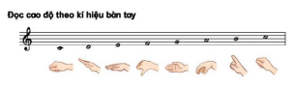  - GV làm thế tay nốt Si và Đô 2, yêu cầu học sinh quan sát.  - GV yêu cầu HS thực hiện vị trí tay của nốt Si và Đô 2.  - GV cho HS quan sát bài đọc nhạc số 3. GV đọc mẫu bài đọc nhạc.  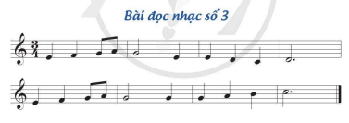  - GV cho HS luyện tập thang âm C-dur bài đọc nhạc:  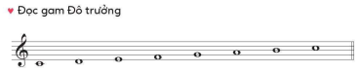  - GV hướng dẫn HS luyện tập tiết tấu của bài đọc nhạc:  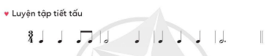  - GV giới thiệu cho HS về nốt trắng chấm dôi có trong bài:  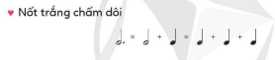  - GV đàn giai điệu bài đọc nhạc cho HS nghe và yêu cầu HS nhẩm theo.  - GV hướng dẫn HS đọc tên nốt bài đọc nhạc.  - GV đàn giai điệu từng câu và bắt nhịp cho HS đọc theo.  - GV cho HS đọc cả bài.  - GV cho HS luyện đọc theo hình thức: nhóm, tổ, cá nhân.  3. HĐ Luyện tập – thực hành  - GV hướng dẫn HS đọc Bài đọc nhạc số 3 theo kí hiệu bàn tay. GV yêu cầu các em vừa đọc vừa làm kí hiệu bàn tay.  - GV hướng dẫn HS đọc Bài đọc nhạc số 3 theo bản nhạc trong SGK với nhịp độ vừa phải, kết hợp gõ đệm theo tiết tấu.  - GV mời HS đọc nhạc hình thức cá nhân, cặp, nhóm, tổ; hoặc mời HS xung phong làm kí hiệu bàn tay để các bạn đọc nhạc.  * Đọc nhạc với nhạc đệm  - GV mở file nhạc đọc mẫu và hướng dẫn HS đọc theo.  - GV yêu cầu HS thực hiện với nhiều hình thức khác nhau: cá nhân/ nhóm/ tổ/ cả lớp.  - GV cho HS kết hợp đọc nhạc theo nhạc đệm kết hợp vận động tự do theo ý thích.  - GV hướng dẫn HS chỗ bắt đầu và chỗ kết thúc để các em đọc khớp với nhạc đệm. Sửa sai và nhắc nhở HS lắng nghe để kết hợp nhịp nhàng với âm nhạc.  - GV nhận xét, sửa sai, khen và khuyến khích HS mạnh dạn đọc nhạc. | - HS quan sát  - HS trả lời  - HS chú ý  - HS thực hiện  - HS quan sát  - HS thực hiện  - HS chú ý  - HS lắng nghe  - HS thực hiện  - HS chú ý  - HS thực hiện  - HS quan sát  - HS thực hiện  - HS thực hành  - HS lắng nghe  - HS luyện tập  - HS thực hiện  - HS sửa sai  - HS lắng nghe
4. HĐ Vận dụng – trải nghiệm  - GV hướng dẫn HS đọc bốn nốt nhạc trên khuông và một nốt tự chọn ở hàng dọc:  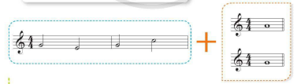  - GV hướng dẫn cách thực hiện.  - GV làm mẫu, vừa đọc nhạc vừa làm kí hiệu bàn tay.  - GV mời HS xung phong đọc nhạc kết hợp làm kí hiệu bàn tay.  - GV nhận xét, tuyên dương.  - Hỏi? Bài học hôm nay gồm mấy phần?  - Hỏi lại HS tên bài hát vừa học? Tác giả?  - GV cho cả lớp hát lại bài 1 lần kết hợp gõ nhịp để kết thúc tiết học.  - GV khen ngợi, động viên HS những nội dung thực hiện tốt và nhắc nhở HS những nội dung cần tập luyện thêm. Khuyến khích HS về nhà hát người thân nghe và chuẩn bị sách vở cho giờ học hôm sau. | - HS quan sát  - HS thực hiện  - HS lắng nghe  - HS trả lời  - HS thực hiện  - HS ghi nhớ
IV. ĐIỀU CHỈNH SAU BÀI HỌC (nếu có)
……………………………………………………………………………………………………………………………………………………………………………….
Tiết 4 – Lớp 4C (Thực hiện như giáo án đã soạn lớp 4A)
ÂM NHẠC
CHỦ ĐỀ 6: HÒA BÌNH
Tiết 25: Đọc nhạc: Bài đọc nhạc số 3
Vận dụng
-Bổ sung:
- HS thực hiện đọc nhạc theo ký hiệu bàn tay và biết kết hợp gõ đệm khi đọc nhạc.
- HS biết đọc nhạc theo nhạc đệm kết hợp vận động tự do theo ý thích.
__________________________________________________
Buổi chiều:
Tiết 1 – Lớp 5B (Thực hiện như giáo án đã soạn lớp 5A)
ÂM NHẠC
CHỦ ĐỀ 6: GIA ĐÌNH
Tiết 25: Lí thuyết âm nhạc: Nhịp 3/4
Đọc nhạc: Bài đọc nhạc số 3
-Bổ sung:
- HS trả lời tốt một số câu hỏi khi GV đưa ra.
- HS biết hát kết hợp theo kí hiệu bàn tay.
- Khuyến khích HS mạnh dạn tham gia các hoạt động trong giờ học.
__________________________________________________
Tiết 2 – Lớp 5C (Thực hiện như giáo án đã soạn lớp 5A)
ÂM NHẠC
CHỦ ĐỀ 6: GIA ĐÌNH
Tiết 25: Lí thuyết âm nhạc: Nhịp 3/4
Đọc nhạc: Bài đọc nhạc số 3
-Bổ sung:
- HS nắm được điểm giống và khác nhau giữa nhịp 3/4 và 2/4.
- HSNK thực hành tốt kẻ khuông nhạc và viết nốt nhạc.
- Hướng dẫn HS yếu tích cực tham gia các hoạt động trong giờ học.
__________________________________________________
Tiết 3 – Lớp 3A
ÂM NHẠC
CHỦ ĐỂ 6: TUỔI THƠ
Tiết 25: Thường thức âm nhạc - Tìm hiểu nhạc cụ: Hác-mô-ni-ca
Vận dụng: Hát bài Thế giới của tuổi thơ kết hợp chơi trò chơi chuyển đồ vật
I. YÊU CẦU CẦN ĐẠT
1. Phát triển năng lực đặc thù
- Thể hiện âm nhạc
+ Nhận biết được Kèn Harmonica là nhạc cụ thuộc bộ hơi.
+ Nhận biết được âm sắc nhạc cụ Kèn Harmonica qua trò chơi nghe âm sắc đoán
tên nhạc cụ.
- Cảm thụ và hiểu biết âm nhạc
+ Biết thêm được 1 nhạc cụ là Kèn Harmonica.
+ Biết về hình dáng, âm sắc của Kèn Harmonica.
- Ứng dụng và sáng tạo âm nhạc
+ - Biết hát bài hát “Thế giới tuổi thơ” kết hợp trò chơi chuyền đồ vật.
2. Năng lực, phẩm chất hướng tới
* Năng lực chung
- Năng lực tự chủ và tự học: Chuẩn bị đồ dùng, tư liệu học tập để thảo luận.
- Năng lực giao tiếp và hợp tác: Thảo luận, nêu ý kiến, phản biện trong học tập.
- Năng lực giải quyết vấn đề và sáng tạo: Giải quyết nhiệm vụ được giao.
* Phẩm chất
- Yêu nước: Góp phần giáo dục các em biết yêu quê hương đất nước, mọi người trên thế giới phải biết yêu quí nhau.
- Chăm chỉ: Ham học, hoàn thành mọi nhiệm vụ học tập.
- Trách nhiệm: Giáo dục học sinh biết yêu quí mọi người trên thế giới.
II. ĐỒ DÙNG DẠY HỌC
1. Giáo viên:
- Nhạc cụ: Đàn phím điện tử.
2. Học sinh:
- Thanh phách, song loan hoặc nhạc cụ tự chế (nếu có).
III. CÁC HOẠT ĐỘNG DẠY HỌC
Hoạt động của GV | Hoạt động của HS
1. HĐ Khởi động  - GV cho HS quan sát tranh và hỏi lại tên chủ đề, tên bài hát và tác giả.  - Hát lại bài hát “ Thế giới tuổi thơ” kết hợp vận động nhẹ nhàng theo giai điệu.  - GV dẫn dắt vào bài.  2. HĐ Hình thành kiến thức mới  - Cho HS Xem hình ảnh hoặc video giới thiệu về Kèn Harmonica và 1 đoạn nhạc độc tấu Harmonica  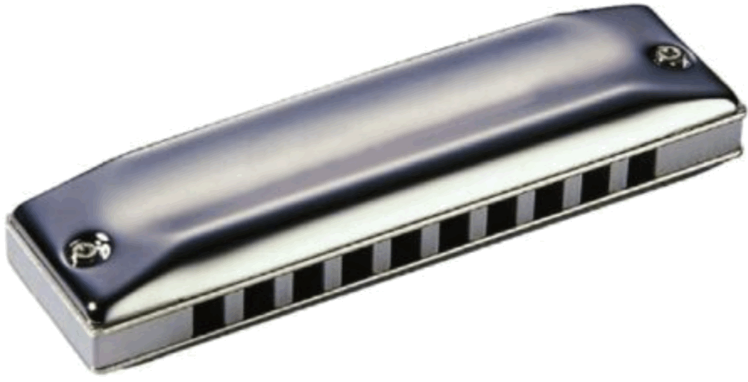  - GV giới thiệu: Harmonica là loại kèn có kích thước nhỏ thân làm bằng kim loại, ruột làm bằng gỗ hoặc nhựa có nhiều lỗ để thổi  - GV cho HS xem tranh cách thổi Kèn Harmonica và giới thiệu: Âm thanh được tạo ra bằng cách thổi vào các lỗ của nhà cụ  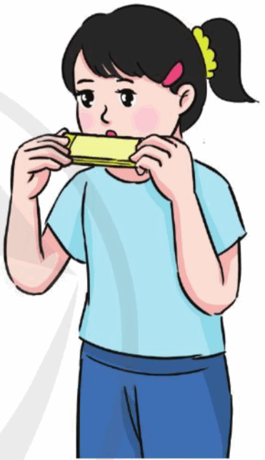  - Nghe lại đoạn nhạc độc tấu Harmonica và hỏi cảm nhận về tiếng kèn Harmonica?  - GV chốt sắc thái đàn bầu: Âm thanh của kèn tươi sáng và ngân vang kèn harmonica có thể chơi độc tấu nhạc hòa tấu cùng các loại nhạc cụ khác .  3. HĐ Luyện tập – thực hành  - Cho HS xem tranh và chỉ đâu là nhac cụ harmonica và Chơi nghe giai điệu đoán tên nhạc cụ: Phát lần lượt độc tấu 3 nhạc cụ khác nhau như Violon, Guita, Harmonica hỏi đoạn độc tấu sô mầy là âm thanh nhạc cụ( chú ý lấy đoạn đọc tấu Harmonica khác với đoạn đã cho nghe ở trên)  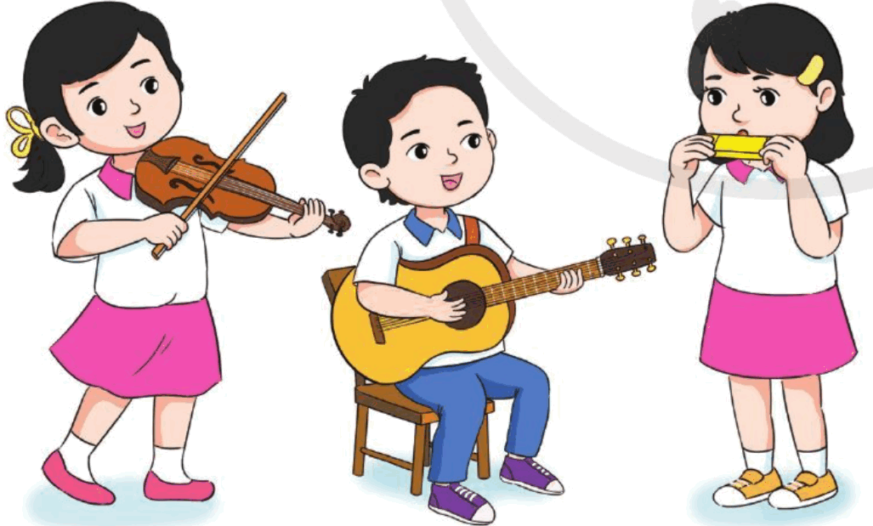  - Nghe độc tấu Harmonica bài Thiếu nhi thế giới liên hoan.  - Hỏi lại kiến thức về kèn Harmonica kết thúc ND.  - GV nhận xét, tuyên dương.  3. HĐ Vận dụng – trải nghiệm  - GV HD HS hát bài hát Thế giới tuổi thơ kết hợp trò chơi chuyền đồ vật như sau:  + Chia lớp thành 3 nhóm, mỗi nhóm chọn 1 đồ vật để chuyền như “ Cục tẩy, thước kẻ, bút chì...”. Các nhóm xếp thành hình tròn nhỏ, khi bắt đầu có nhạc GV đưa đồ vật cho bạn nào bạn đó có nhiệm vụ chuyền đồ vật sang bên tay trái hoặc tay phải theo quy định của GV. Các nhóm vừa chuyền vừa hát bài Thế giới tuổi thơ, khi hết nhạc đồ vật nằm trong tay bạn nào thì bạn đó lên bảng hát lại bài hát Thế giới tuổi thơ kết hợp trình bày bài hát với hình thức mình yêu thích.  + GV tổ chức cho HS chơi.  - Cho HS chia sẻ cảm xúc sau bài học …  - Em nào cho cô biết hôm nay lớp chúng ta học những nội dung nào?  - GV chốt lại mục tiêu của tiết học và khen ngợi các em có ý thức tập luyện, chú ý lắng nghe.  - Nhắc nhở HS về học bài và xem trước bài mới. | - HS quan sát  - HS thực hiện  - HS lắng nghe  - HS quan sát  - HS chú ý  - HS quan sát  - HS trả lời  - HS quan sát  - HS lắng nghe, trả lời  - HS quan sát  -  - HS hưởng ứng  - HS chia sẻ  - HS trả lời  - HS ghi nhớ
IV. ĐIỀU CHỈNH SAU BÀI HỌC (nếu có)
……………………………………………………………………………………………………………………………………………………………………………….
Thứ năm, ngày 13 tháng 3 năm 2025
Buổi sáng:
Tiết 1 – Lớp 4B (Thực hiện như giáo án đã soạn lớp 4A)
ÂM NHẠC
CHỦ ĐỀ 6: HÒA BÌNH
Tiết 25: Đọc nhạc: Bài đọc nhạc số 3
Vận dụng
-Bổ sung:
- HS biết đọc nhạc đúng cao độ, trường độ kết hợp với ký hiệu bàn tay.
- HS biết thực hiện hoạt động vận dụng khi GV hướng dẫn.
- HSNK mạnh dạn, tích cực tham gia các hoạt động.
__________________________________________________
Tiết 2 – Lớp 2A (Thực hiện như giáo án đã soạn lớp 2B)
ÂM NHẠC
Tiết 25: CHỦ ĐỀ 6: EM YÊU ÂM NHẠC
Nghe nhạc: Cây cầu Luân-đôn
Vận dụng - Sáng tạo: Mô phỏng động tác chơi các nhạc cụ
-Bổ sung:
- HS biết lắng nghe và cảm nhận được giai điệu của bản nhạc.
- HSNK tích cực tham gia hoạt động.
- Hướng dẫn HS yếu chú ý tham gia các hoạt động.
- HSKT: Hòa nhập cùng các bạn. Khả năng hát và nghe nhạc còn hạn chế. Có khả năng mô phỏng động tác chơi các nhạc cụ theo hướng dẫn của GV.
__________________________________________________
Tiết 3 – Lớp 3B (Thực hiện như giáo án đã soạn lớp 3A)
ÂM NHẠC
CHỦ ĐỂ 6: TUỔI THƠ
Tiết 25: Thường thức âm nhạc - Tìm hiểu nhạc cụ: Hác-mô-ni-ca
Vận dụng: Hát bài Thế giới của tuổi thơ kết hợp chơi trò chơi chuyển đồ vật
Bổ sung:
- HS cảm nhận được âm thanh của nhạc cụ.
- HSNK tự tin thể hiện bài hát “Thế giới tuổi thơ” kết hợp chơi trò chơi. Mạnh dạn trong các hoạt động của tiết học.
- Khuyến khích HS yếu tích cực tham gia các hoạt động.
………………………………………………………………………………………...……………………………………………………………………………………...
Lãnh đạo duyệt  (Nhận xét và ký duyệt)  PHT  Nguyễn Thị Kim Huế | Người soạn bài  Lê Thị Thu Hiền

